**项目说明文档**

操作系统

——内存管理

作 者 姓 名： 梁馨

学 号： 2053246

指 导 教 师： 张慧娟

学院、 专业： 软件学院 软件工程

同济大学

Tongji University

目录

1 项目目的 2

1.1 2

·数据结构、分配算法 2

2 开发工具 3

2.1 开发环境 3

2.2 开发语言 3

3 项目需求 3

3.1 动态分区分配方式模拟 3

4 程序设计 3

4.1动态分区分配方式模拟程序设计 3

# 1 项目目的

## 1.1动态分区分配方式

·数据结构、分配算法

·加深对动态分区存储管理方式及其实现过程的理解。

请求分区分配方式

·页面、页表、地址转换

·页面置换过程

·加深对请求调页系统的原理和实现过程的理解。

# 2 开发工具

## 2.1 开发环境

操作系统：Windows11

IDE：Visual Studio 2019

## 2.2 开发语言

HTML , CSS , jQuery

# 3 项目需求

## 3.1 动态分区分配方式模拟

假设初始态下，可用内存空间为640K，作业的数量由用户决定，并有随机生成的请求序列，请分别用首次适应算法和最佳适应算法进行内存块的分配和回收，并显示出每次分配和回收后的空闲分区链的情况来。

# 4 程序设计

## 4.1动态分区分配方式模拟程序设计

在可变分区模式下，系统刚启动且用户未装入内存之前，整个用户区是一个空闲区。随着作业的装入和撤销，内存空间被分为许多分区：被占用的称为已分配区，空闲的称为空闲区。为实现内存空间的分配和回收，系统中必须配置相应的数据结构以描述空闲分区和已分配分区的情况，可由两张表即空闲区表和已分配区表来记录，记录内容包括每个分区的起始地址、分区大小等。如图，以下是作业的类：

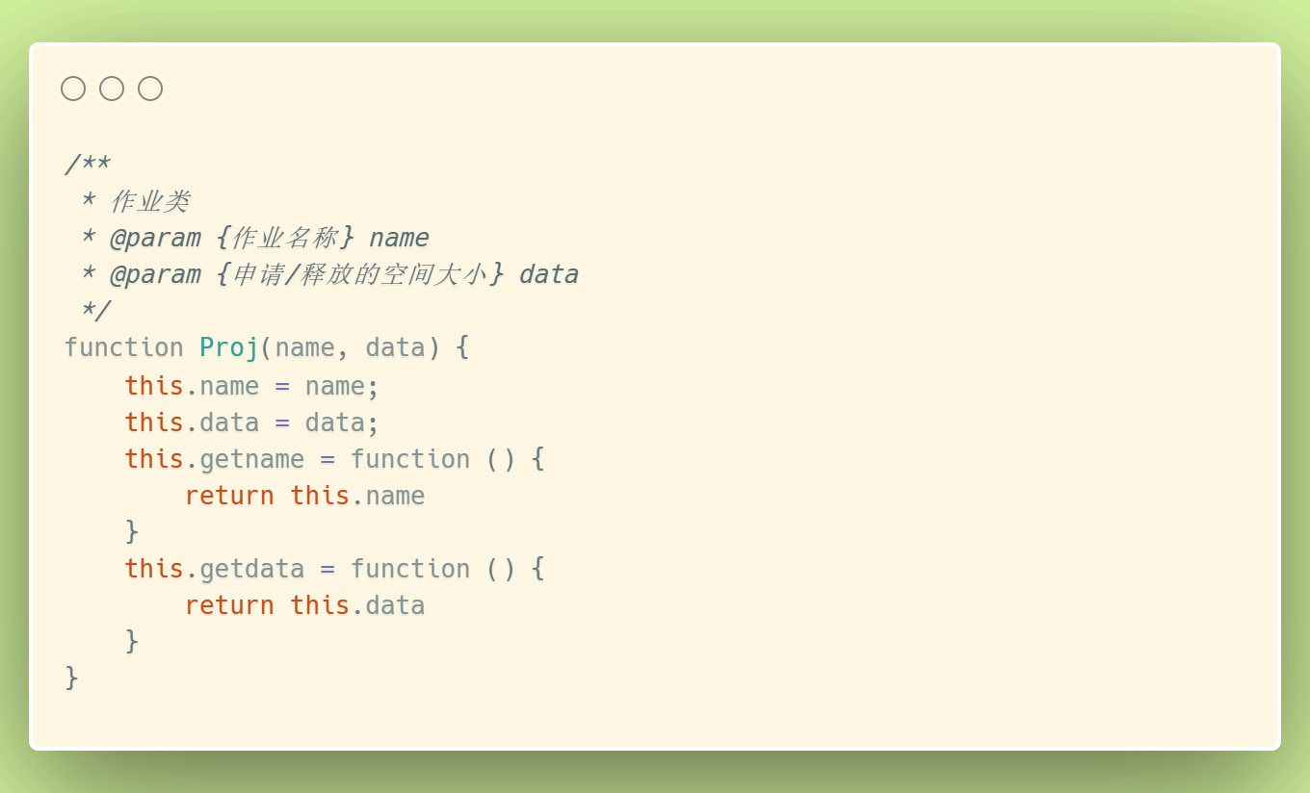

### 4.1.1 算法设计

本项目需要实现首次适应算法和最佳适应算法。

首次适应算法要求空闲区表中的空闲区按地址递增的顺序排列，分配时顺序查找空闲区直到找到第一个大小满足要求的空闲区为止。分配时分割次分区，一部分分配给作业，若仍有另一部分则为空闲区。若不能找到一个能满足要求的空闲区，则内存分配失败。

最佳适应算法要求把空闲区按容量递增的顺序排列，分配时顺序查找空闲区直到找到第一个大小满足要求的空闲区为止。分配时分割次分区，一部分分配给作业，若仍有另一部分则为空闲区。若不能找到一个能满足要求的空闲区，则内存分配失败。

### 4.1.2 界面设计

将两个算法整合在一起，同时考虑到后续实验的可操作性，界面设计如下：

1. 输入选项以选择算法
2. 输入作业数量。
3. 显示初始空闲区表和已分配区表
4. 点击下一步装入作业

## 5.1 动态分区分配方式模拟实现

### 5.1.1 nextAssignment函数

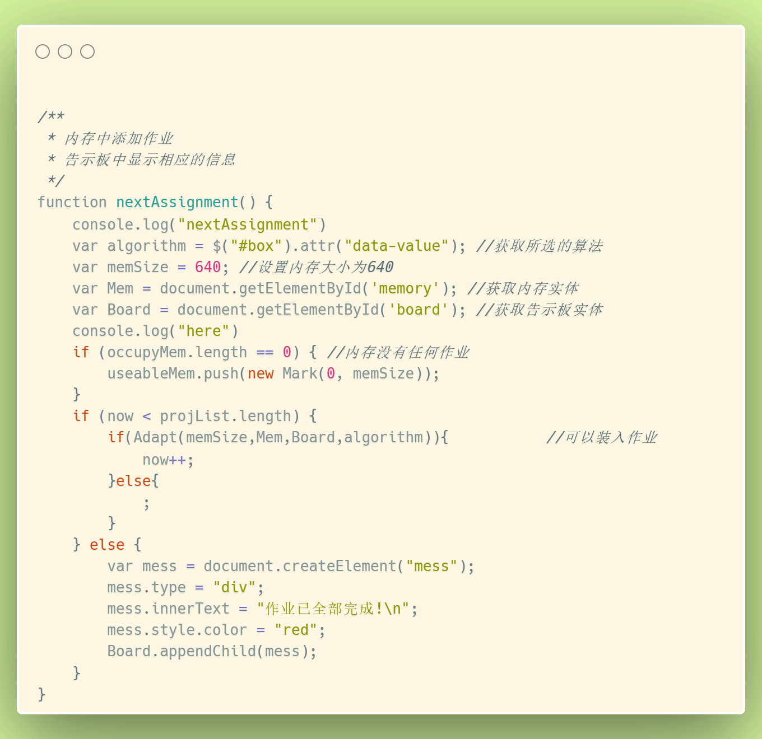

### 5.1.2 适配函数

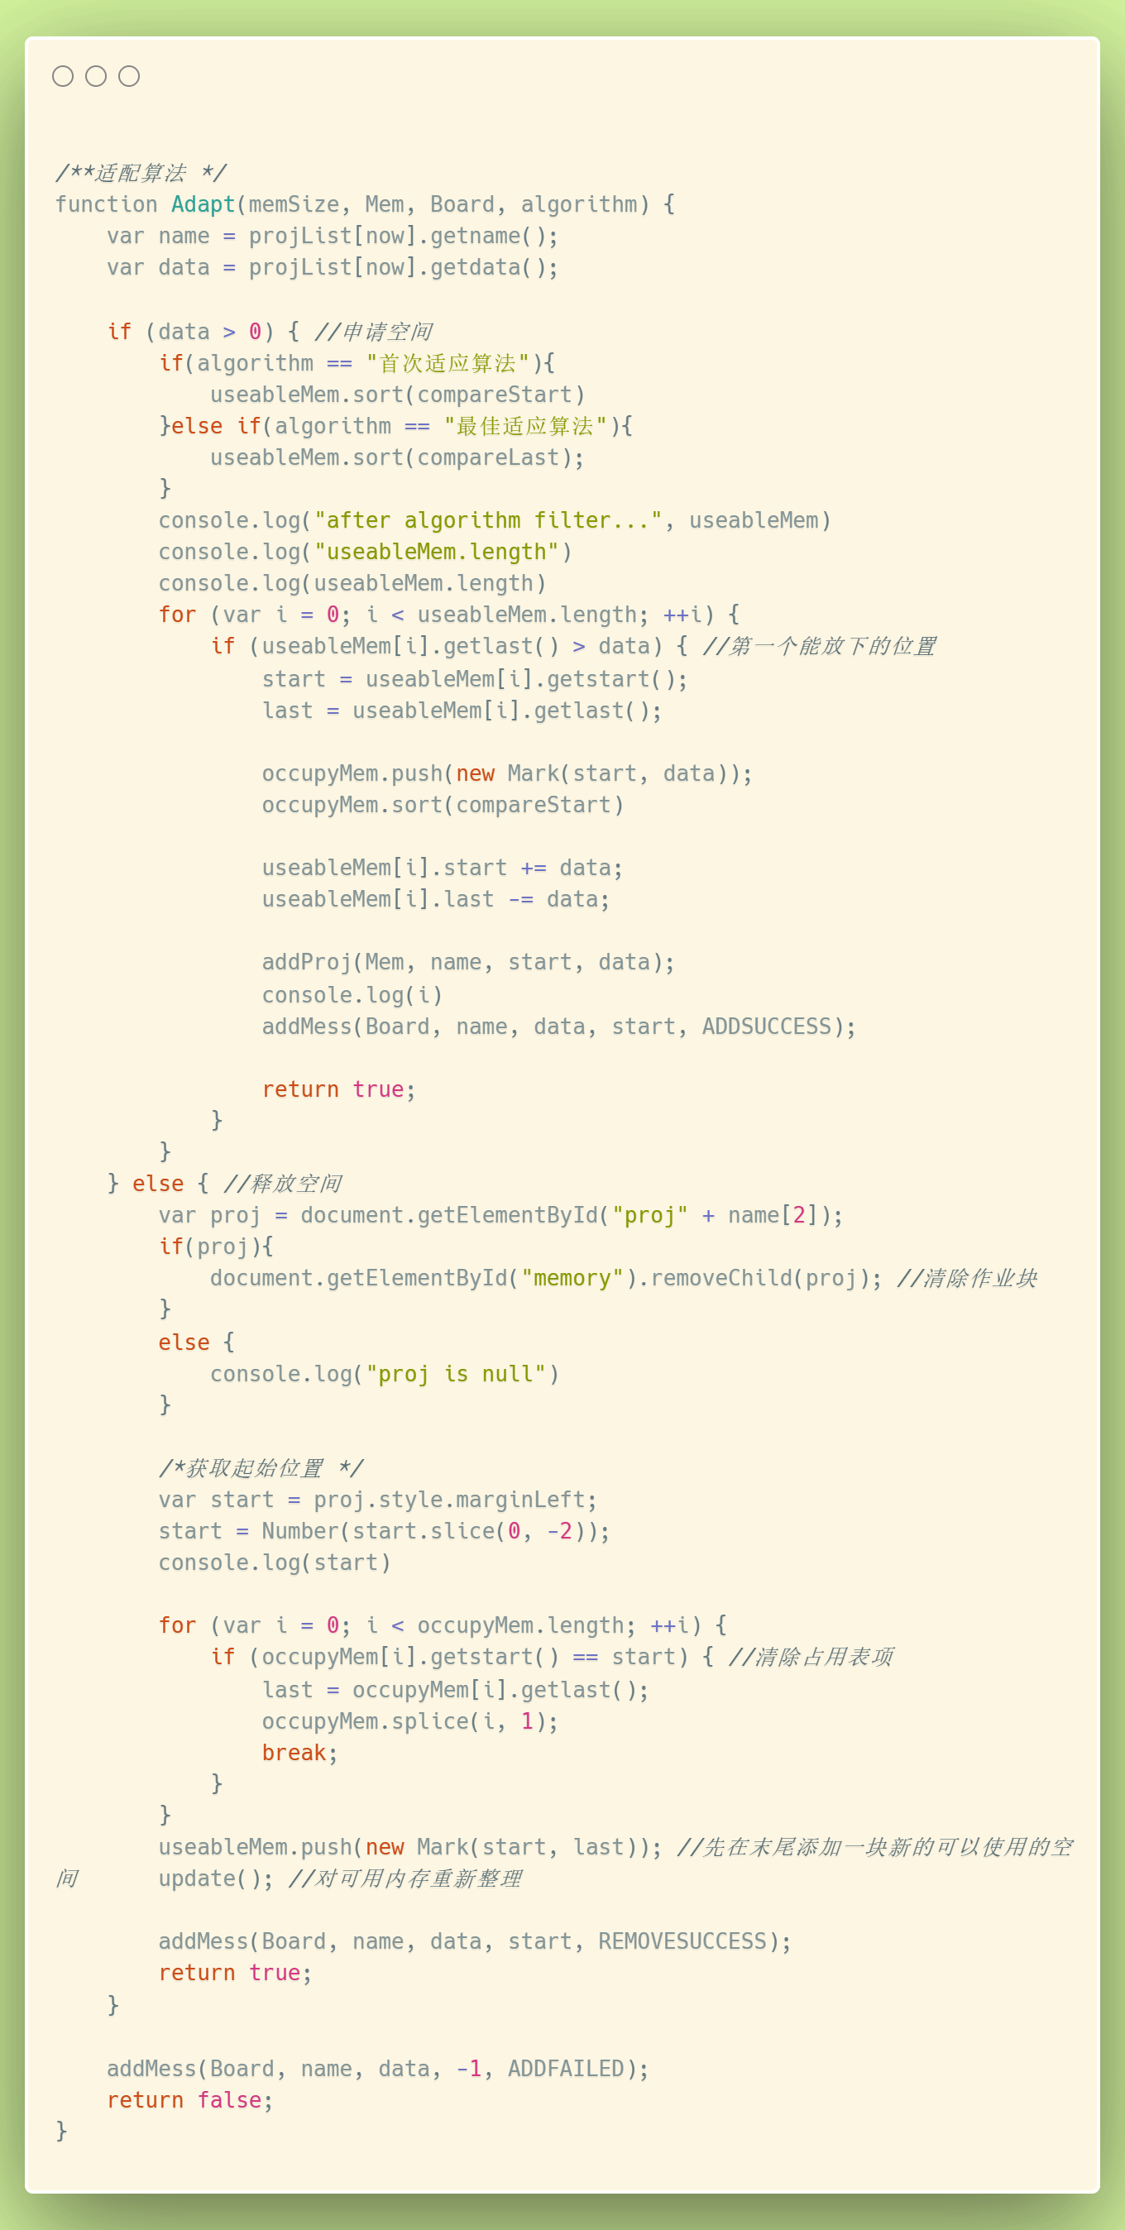

### 5.1.3 添加作业块算法

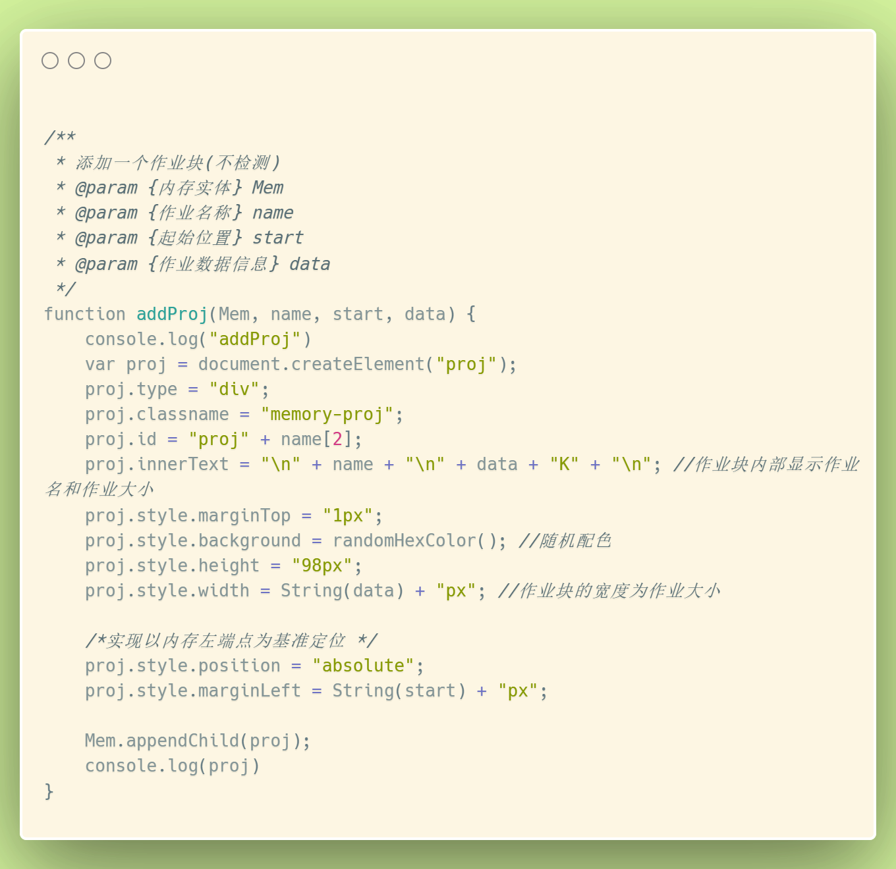

### 5.1.4 添加日志算法

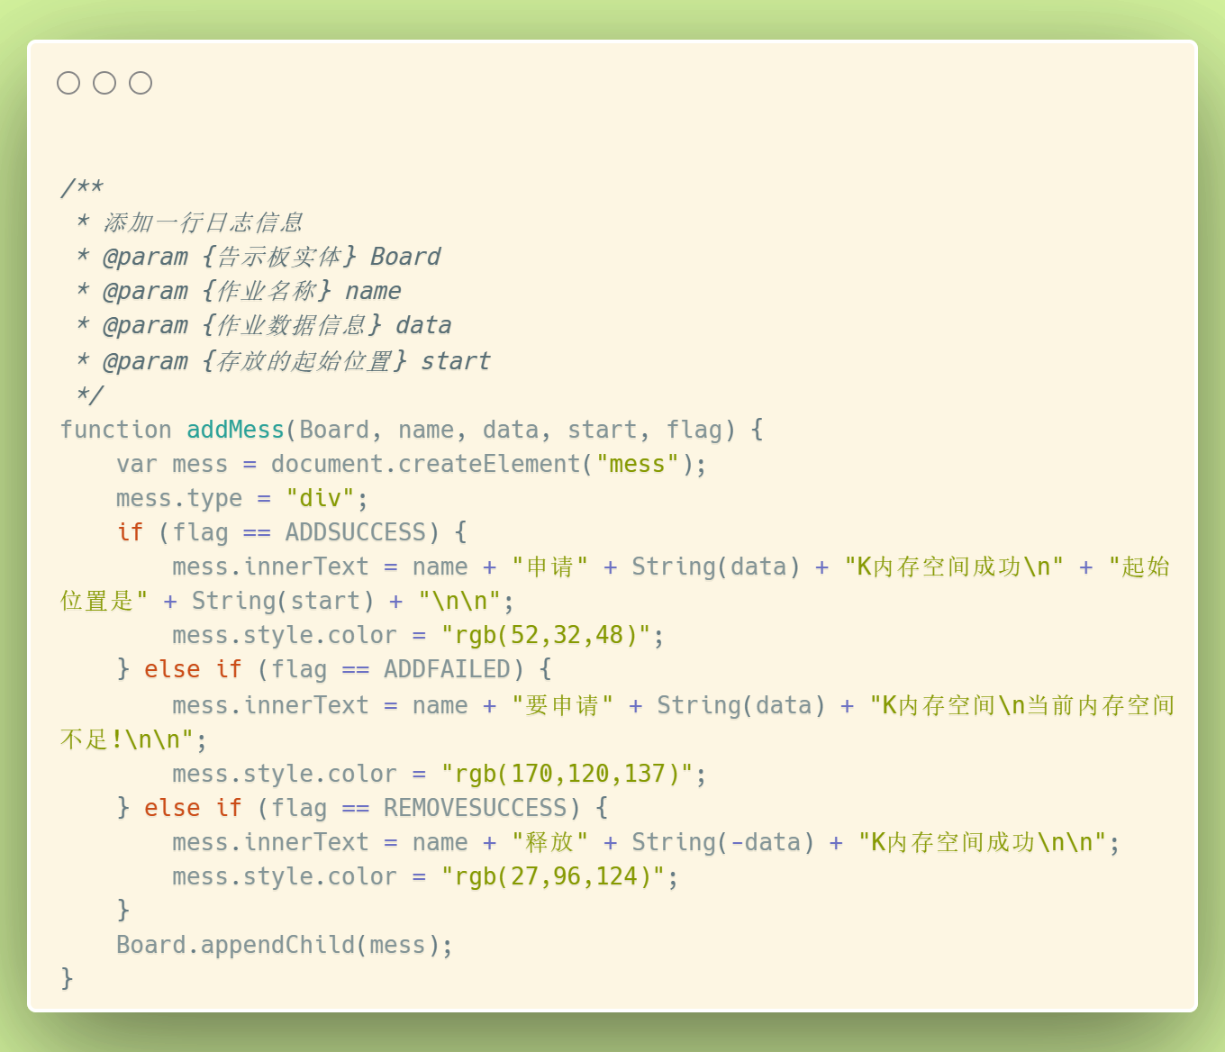

# 6 界面展示

## 6.1 开始前

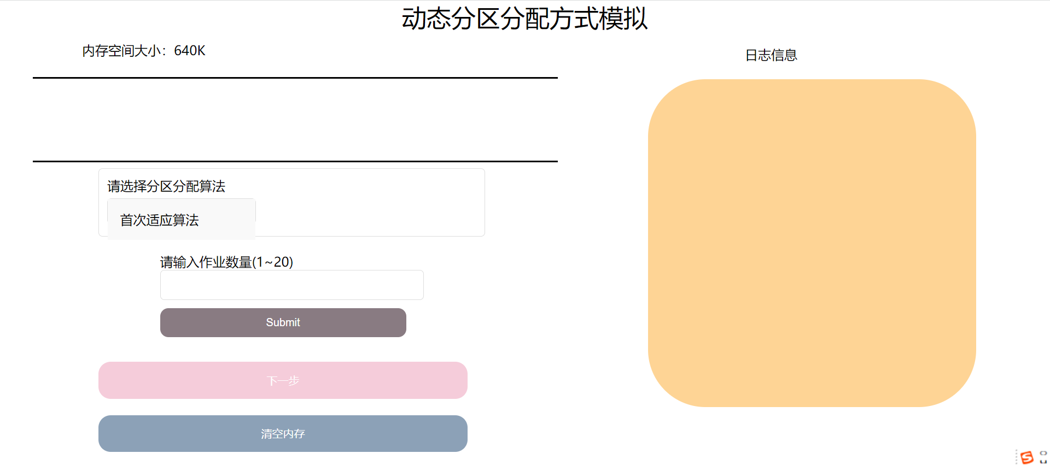

## 6.2 提交作业数

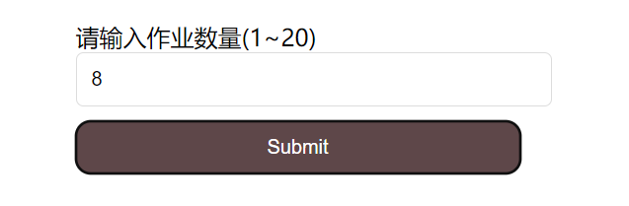

## 6.3下一步

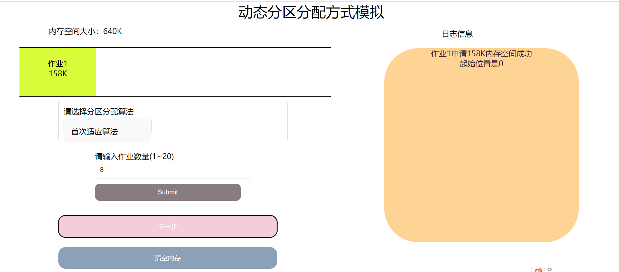

## 6.4连续下一步

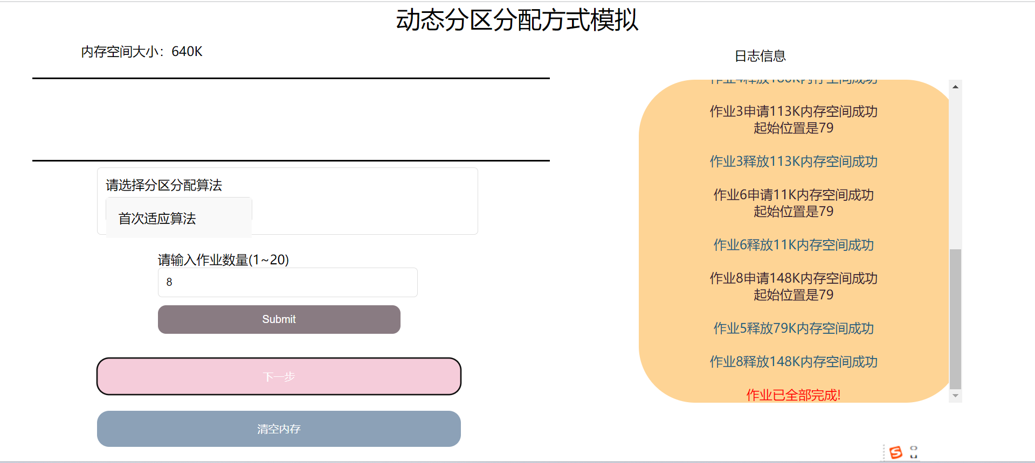

## 6.5清空内存

